|  |  |  |  |  |  |  |  |
| --- | --- | --- | --- | --- | --- | --- | --- |
| **Minuta de Reunión** | | | | | | | |
| Convoca | Brenda Lourdes González de León y  Marco Antonio Prado Garcia | | | Lugar de Reunión | Casa de Tony | | |
| Fecha | 13 de Febrero de 2020 | Hora Inicio | 14:30 hrs | Hora Término | 15:37 hrs | Minuta No. | 2 |

|  |
| --- |
| **Objetivo General** |
| Nombre del Proyecto Integrador |
|  |
| **Orden del Día** |
| 1. Lista de asistencia 2. Lectura y aprobación del acta de la reunión anterior 3. Nombre del proyecto integrador 4. Charla de Aplicaciones exitentes |

|  |  |  |  |  |  |
| --- | --- | --- | --- | --- | --- |
| **Seguimiento de Acuerdos** | | | | | |
| No. Acuerdo | No.  Minuta | Asignación o Tarea | Responsable | Estado Actual | Fecha de Cierre |
| 5 | 1 | Nombre del Proyecto Integrador | Todos | Finalizado | 13/Febrero/2020 |
| 6 | 1 | Información de aplicaciones | Brenda Lourdes González de León | Finalizado | 13/Febrero/2020 |
|  |  |  |  |  |  |
|  |  |  |  |  |  |
|  |  |  |  |  |  |

|  |  |  |  |  |  |
| --- | --- | --- | --- | --- | --- |
| **Acuerdos de la reunión** | | | | | |
| No. Acuerdo | No.  Minuta | Asignación o Tarea | Responsable | Fecha Inicio | Fecha de Cierre |
| 1 | 2 | Analizar requisitos del proyecto | Todos | 13/Febrero/2020 | 14/Febrero/2020 |
| 2 | 2 | Definir Metodologia | Todos | 13/febrero/2020 | 14/febrero/2020 |
|  |  |  |  |  |  |
|  |  |  |  |  |  |

|  |  |  |
| --- | --- | --- |
| **Documentos Entregados** | | |
| No. | Nombre de quien Entrega | Descripción del Documento |
| 2 | Brenda Lourdes González de León | Información Breve de Aplicacciones existentes |
|  |  |  |
|  |  |  |
|  |  |  |
|  |  |  |
|  |  |  |
|  |  |  |

|  |  |
| --- | --- |
| **Desarrollo de la reunión** | |
| Punto del Orden del Día | Desarrollo |
| Nombre del proyecto Integrador | En clase nosotros seleccionamos la Aplicación que queriamos desarrollar y escogimos la de Rayte, una vez investigado en esta reunión se acordo el nombre de nuestro proyecto que se quedo como Raite App ya que nos parecio acorde al objetivo del proyecto, el nombre nos parecio atractivo y describe en su totalidad el funcionamiento de nuestro proyecto |
| Información de aplicaciones | La alumna Brenda Lourdes Gonález de León llevo un pequeño resumen de la información de las aplicaciones existentes que se relacionan con nuestro proyecto, tomamos las cosas mas importantes de cada aplicación y detallamos lo que le faltaba a cada aplicación. |
| Acuerdos | Para la proxima reunión acordamos definir la metodologia que usara nuestra aplicación de RAITE APP, leeremos los requisitos para mencionarlos en la siguiente junta. |
|  |  |
|  |  |

|  |
| --- |
| **Anexos** |

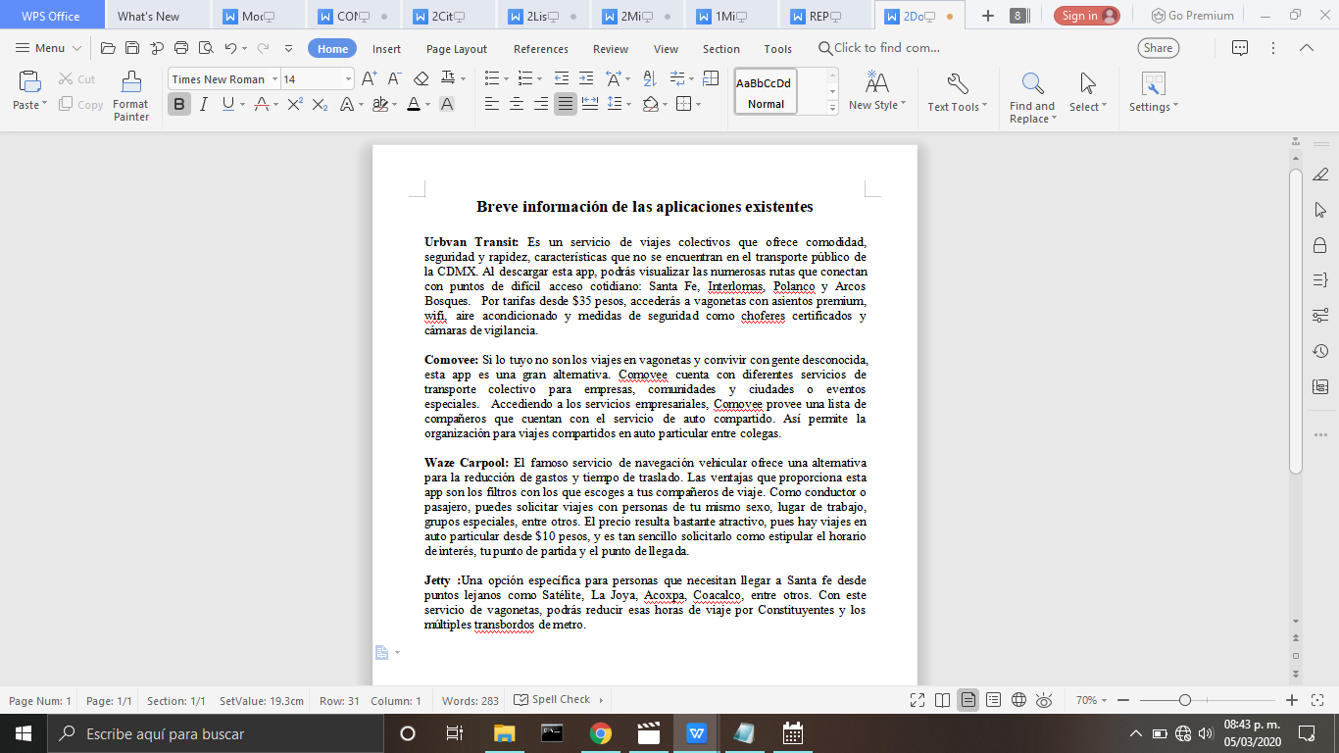

|  |  |
| --- | --- |
| Marco Antonio Prado Garcia  Líder de Equipo | Brenda Lourdes González De León  Secretaria |
|  |  |

**Documento #2**

**Breve información de las aplicaciones existentes**

**[Urbvan Transit](https://www.urbvan.com/" \t "_blank):** Es un servicio de viajes colectivos que ofrece comodidad, seguridad y rapidez, características que no se encuentran en el transporte público de la CDMX. Al descargar esta app, podrás visualizar las numerosas rutas que conectan con puntos de difícil acceso cotidiano: Santa Fe, Interlomas, Polanco y Arcos Bosques.  Por tarifas desde $35 pesos, accederás a vagonetas con asientos premium, wifi, aire acondicionado y medidas de seguridad como choferes certificados y cámaras de vigilancia.

**[Comovee](https://www.comovee.mx/" \t "_blank):** Si lo tuyo no son los viajes en vagonetas y convivir con gente desconocida, esta app es una gran alternativa. Comovee cuenta con diferentes servicios de transporte colectivo para empresas, comunidades y ciudades o eventos especiales.  Accediendo a los servicios empresariales, Comovee provee una lista de compañeros que cuentan con el servicio de auto compartido. Así permite la organización para viajes compartidos en auto particular entre colegas.

**[Waze Carpool](https://www.waze.com/es-419/carpool" \t "_blank):** El famoso servicio de navegación vehicular ofrece una alternativa para la reducción de gastos y tiempo de traslado. Las ventajas que proporciona esta app son los filtros con los que escoges a tus compañeros de viaje. Como conductor o pasajero, puedes solicitar viajes con personas de tu mismo sexo, lugar de trabajo, grupos especiales, entre otros. El precio resulta bastante atractivo, pues hay viajes en auto particular desde $10 pesos, y es tan sencillo solicitarlo como estipular el horario de interés, tu punto de partida y el punto de llegada.

**[Jetty](https://www.jetty.mx/" \t "_blank):**Una opción específica para personas que necesitan llegar a Santa fe desde puntos lejanos como Satélite, La Joya, Acoxpa, Coacalco, entre otros. Con este servicio de vagonetas, podrás reducir esas horas de viaje por Constituyentes y los múltiples transbordos de metro.